Администрация Ермаковского района
ПОСТАНОВЛЕНИЕ

«05» июля 2019 года № 335-п

О предоставлении разрешения на отклонение от предельных параметров разрешенного строительства, реконструкции объектов капитального строительства

В целях соблюдения права человека на благоприятные условия жизнедеятельности, прав и законных интересов правообладателей земельных участков и объектов капитального строительства, в соответствии с Градостроительным кодексом Российской Федерации от 29.12.2004 № 190-ФЗ; Федеральным законом от 06.10.2003 № 131-ФЗ "Об общих принципах организации местного самоуправления в Российской Федерации"; руководствуясь Уставом Ермаковского района; на основании заключения о результатах публичных слушаний по вопросу предоставления разрешения на отклонение от предельных параметров разрешенного строительства от 24.06.2019 г., ПОСТАНОВЛЯЮ:
1. Предоставить гражданке Ворониной Наталье Николаевне разрешение на отклонение от предельных параметров разрешенного строительства, реконструкции объектов капитального строительства на земельном участке с кадастровым номером 24:13:2401045:13, расположенного по адресу: Красноярский край, Ермаковский район, с. Ермаковское, ул. Ленина, д. 119, в соответствии с приложением схемы расположения земельного участка к настоящему постановлению.
2. Контроль за исполнением данного постановления возлагаю на заместителя главы администрации по оперативному управлению Ермаковского района.
3. Постановление вступает в силу после его опубликования (обнародования).

Глава района М.А. Виговский

Приложение
к постановлению администрации
Ермаковского района
от «05» июля 2019 г. № 335-п

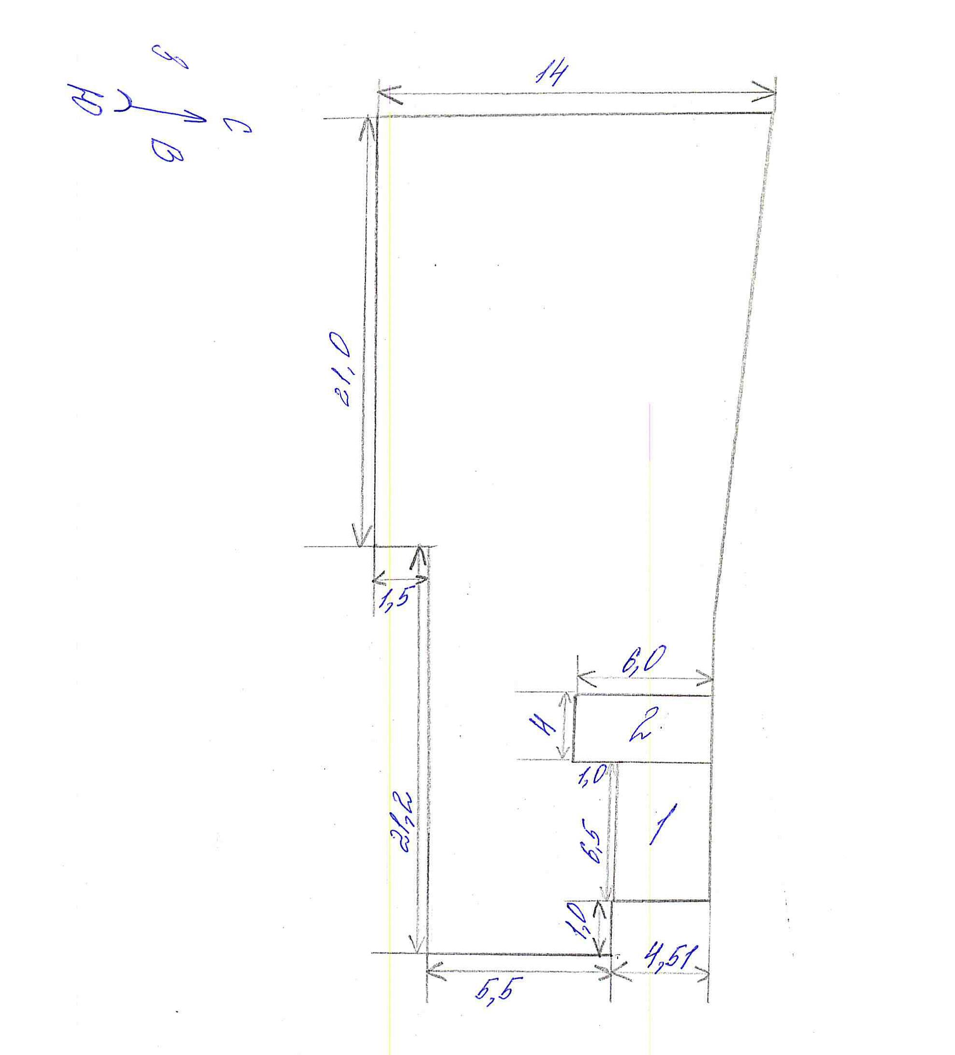
Схема расположения земельного участка

